INFORME DEL TRAZADOR PRESUPUESTAL

A 30 DE JUNIO DEL 2024

**TRAZADOR PRESUPUESTAL DE CULTURA CIUDADANA - TPCC**

Septiembre de 2024

**Carlos Fernando Galán Pachón**

Alcalde Mayor

**Secretaría Distrital de Cultura,**

**Recreación y Deporte**

**Santiago Trujillo Escobar**

Secretario de Despacho

**Luis Felipe Calero González**

Subsecretario Distrital de Cultura Ciudadana y Gestión del Conocimiento

**Angélica Rocío Martínez Torres**

Directora de Redes y Acción Colectiva

**Luis Fernando Mejía Castro**

Jefe de Oficina Asesora de Planeación

**Karen Lorena Linares Ardila**

Dirección de Redes y Acción Colectiva

**Ruth Yanina Bermúdez R.**

Dirección de Redes y Acción Colectiva

**Ricardo Esteban Ruiz Castro**

Dirección de Redes y Acción Colectiva

**Secretaría Distrital de Hacienda**

**Ana María Cadena Ruiz**

Secretaria de Despacho

**Claudia Marcela Numa Páez**

Directora Distrital de Presupuesto

**Jennifer Lilian Pabón Martínez**

Subdirectora Técnica de Análisis y Sostenibilidad Presupuestal

**Daira Muñoz Tandioy**

Profesional especializada de la Subdirección de Análisis y Sostenibilidad Presupuestal

**Leidy Karina Ospina Castañeda**

Contratista Subdirección de Análisis y Sostenibilidad Presupuestal

**Secretaría Distrital de Planeación**

**Úrsula Ablanque Mejía**

Secretaria de Despacho

**Julio Alejandro Abril Tabares**

Subsecretario de Planeación de la Inversión

**Aidée Sánchez Corredor**

Directora Distrital de Programación, Seguimiento a la Inversión y Plan de Desarrollo

**Uriel Díaz Muñoz**

Profesional especializado

Dirección Distrital de Programación, Seguimiento a la Inversión y Plan de Desarrollo

**Edward Daza Diaz**

Profesional especializado Dirección Distrital de Programación, Seguimiento a la Inversión y Plan de Desarrollo

**Glosario**

**BogData:** Sistema presupuestal distrital

**EICD:** Empresas Industriales y Comerciales del Distrito

**FDL:** Fondo(s) de Desarrollo Local

**PPCC:** Política Pública de Cultura Ciudadana

**Segplan:** Sistema de Seguimiento al Plan de Desarrollo Distrital.

**SDCRD:** Secretaría Distrital de Cultura Recreación y Deporte

**SDH:** Secretaría Distrital de Hacienda

**SDP:** Secretaría Distrital de Planeación

**TPCC:** Trazador Presupuestal de Cultura Ciudadana

**Conceptos centrales del enfoque de Cultura Ciudadana**



**Acción Colectiva:** La acción colectiva se presenta cuando es deseable obtener un bien que interesa a todos y [todas] y para su consecución se requiere que las personas cooperen y participen. Sin embargo, es posible que algunos individuos tengan incentivos para no colaborar y esperen que los demás lo hagan, beneficiándose así de la cooperación de los demás” (Murrain, 2008, p.220). El reto de las acciones colectivas es lograr que la mayoría de los involucrados coopere y esto debería estar presente en las estrategias o acciones de cambio cultural.

**Agencia Cultural:** Se refiere a “aquellas interacciones creativas e innovadoras que producen efectos en su entorno. Un agente cultural es entonces aquel que produce cambios con sus actuaciones que irrumpen energizadas en escenarios políticos y sociales. El agente cultural es por definición un agente de cambio social y cultural que, al mismo tiempo que crea nuevas obras que dan placer, puede cambiar por esa misma vía paradigmas en crisis para vislumbrar otras perspectivas” (Mojica, 2016, 479).

**BogData:** Es la nueva solución del Distrito orientada a hacer más eficiente, transparente y eficaz la gestión tributaria, presupuestal, contable y tesoral de las entidades de gobierno de la Capital de la República. Comprende una robusta plataforma tecnológica, procesos afinados, datos estandarizados, validados e integrados y esquemas de gestión homologados y socializados con los diferentes grupos de usuarios y actores de la operación.

**Corresponsabilidad:** Puede entenderse como un principio de participación, donde los distintos actores sociales se involucran activamente para pensar, construir o implementar soluciones a problemáticas que los afecten. En ese sentido, no se delega toda la responsabilidad de la innovación y la acción prosocial en las instituciones gubernamentales, sino que se suman fuerzas y se aporta desde los distintos sectores de la sociedad (academia, empresa privada, sociedad civil, entre otros) para la transformación cultural y su sostenibilidad

**Escenografía:** Espacios de la ciudad en donde los comportamientos adquieren significado individual y social. Están compuestas por los objetos, las estructuras y los lugares. Un mismo comportamiento puede tener significados distintos dependiendo de dónde ocurre, frente a quién, de en qué estado está el lugar. La escenografía es la que configura el contexto de un comportamiento.

**Factores Culturales:** Factores psicológicos, sociales, simbólicos y materiales que se construyen culturalmente y que motivan, inhiben o refuerzan un comportamiento o una acción. Se constituyen en barreras para la transformación del comportamiento deseable, y posteriormente, como facilitadores potenciales en la teoría de cambio.

**Hábitos:** Comportamientos sistemáticos, que se repiten con regularidad y que no implican un esfuerzo importante para quien los realiza. Por el contrario, abandonar un hábito generalmente sí implica un esfuerzo significativo para quien lo hace.

**Narrativas:** Historias, relatos compartidos, y cargados de significados, que escuchamos y reproducimos sobre lo que somos, lo que nos define, lo que nos da identidad. Existen narrativas sobre los distintos roles, sobre los grupos sociales, sobre las naciones, etc.

**Normas formales:** Aquellas reglas escritas, establecidas y manifiestas, y que cuentan con un respaldo institucional para su cumplimiento y para su respectiva sanción.

**Normas morales:** Pautas que definen lo que cada individuo considera moralmente bueno/malo, aceptable/inaceptable, justo/injusto, basado en sus convicciones, principios y valores propios.

**Normas sociales:** Reglas o pautas de comportamiento frente a la cual los individuos prefieren conformarse, bajo la creencia condicional de que la mayoría de las personas también la siguen (expectativas empíricas); y que la mayoría de ellas esperan lo mismo con respecto a los demás (expectativas normativas). Cuando estas condiciones se dan, lo más probable es que una persona oriente sus comportamientos según estos mandatos sociales, muchas veces sin ser conscientes de ello o sin estar necesariamente de acuerdo.

**Prosocialidad:** Es la capacidad o conducta que tienen las personas de beneficiar a otras sin esperar una retribución, recompensa o beneficio a cambio.

**Reconocimiento positivo**: es la visibilidad y la puesta en escena de una valoración positiva de las acciones y comportamientos ejemplares de los demás. Muchas veces el énfasis se queda en lo negativo. Para la Cultura Ciudadana es importante visibilizar a las personas que cooperan, participan y se movilizan, esto muestra que son muchas las personas que actúan bien, para así, motivar a que cada vez más personas lo hagan.

**Agencia cultural:** Se refiere a aquellas actividades o propuestas creativas que contribuyen al cambio social y al ejercicio de la ciudadanía desde campos como el arte, las humanidades, la pedagogía, el activismo social y la academia.

**Regulación ciudadana (auto y mutua):** Esta forma de regulación opera fundamentalmente a través de llamados de atención propios (desde la propia consciencia) o de otros (desde el grupo social), y que pueden ser sutiles o drásticos. Son acciones que evidencian el límite de una norma y la (posible) sanción moral o social que implica el hecho de romperla. El enfoque de Cultura Ciudadana propende por acciones de regulación amable entre ciudadanos y ciudadanas, que promuevan comportamientos prosociales, y donde la sanción impuesta por las autoridades constituya siempre el último recurso.

**Representaciones sociales**: Constructos de significado sobre personas, grupos, objetos, lugares etc., desde los que se las clasifica, se las explica y se las evalúa, de acuerdo con el propio sentido común. Las representaciones sociales configuran una actitud hacia el objeto de la representación, lo que genera reacciones emocionales diversas, y la persistencia de estereotipos, sesgos, creencias, y comportamientos motivados por ellas.

**Tabla de contenido**

Introducción 7

Objetivo 9

Descripción del proceso de marcación y acompañamiento para la marcación 9

Análisis de resultados 9

Análisis de marcación impacto directo 10

Por tipo de gasto 10

Por Objetivo de Desarrollo Sostenible (ODS) 11

Por Categorías y Subcategorías 16

**Categoría: 01.** Gestión del conocimiento cultural y comportamental 18

**Categoría: 02.** Diseño e Implementación de Estrategias y Acciones de Transformación Cultural y Comportamental 19

Subcategoría: TPCC(CDD). Directo-C02.07. Fomento a iniciativas ciudadanas para la transformación cultural y comportamental. 20

Subcategoría: TPCC(CDE). Directo-C02.09. Comunicaciones y narrativas para la transformación cultural y comportamental. 21

Subcategoría: TPCC(CDF). Directo-C02.11. Fortalecimiento de capacidades y conocimientos para la transformación cultural y comportamental. 22

Subcategoría: TPCC(CDH). Directo-C02.15. Escenarios de diálogo y co-creación. 23

**Resultados marcación directa** por sectores, entidades y Fondos de Desarrollo Local 23

Análisis de marcación impacto indirecto 27

Impacto indirecto por categorías y subcategorías 29

**Resultados marcación Impacto Indirecto** por sectores, entidades y Fondos de Desarrollo Local 32

**Resultados marcación Impacto indirecto** por Objetivo de Desarrollo Sostenible (ODS) 33

Conclusiones y recomendaciones 35

**Índice de Tablas y anexos**

Tabla 1. Marcación con Impacto Directo e Indirecto por tipo de entidad en Sistemas de información BogData y SEGPLAN 2024. 10

Tabla 2. Recursos comprometidos con Impacto Directo por tipo de recurso y tipo de entidad a 30 de junio 2024. 11

Tabla 3. Compromisos por ODS, proyecto de inversión, Metas y Compromisos instrumento de Información SEGPLAN 2024. 12

Tabla 4. Resultados marcación de impacto directo por Categorías y Subcategorías Trazador Presupuestal de Cultura Ciudadana 16

Tabla 5. Resultados marcación directa por sectores, entidades y Fondos de Desarrollo Local 24

Tabla 6. Apropiación y compromisos inversión con Impacto Indirecto por ODS y Entidad instrumento de información SEGPLAN 2024 34

Gráfica 1. Resumen inversión con Impacto Directo y compromisos por categorías y subcategorías según compromisos. 18

Gráfica 2. Compromisos inversión con impacto Directo categoría 01, subcategorías y entidades 19

Gráfica 3. Compromisos inversión con Impacto Directo para la categoría 02, subcategorías, y entidades 20

Gráfica 4. Resumen compromisos inversión con Impacto Directo por sector, entidad, sistemas de información BogData (SDH) y SEGPLAN (SDP) 26

Gráfica 5. Compromisos inversión con Impacto Indirecto entidad - Sistema de información BogData (SDH) - y SEGPLAN (SDP) – con corte al 30 de junio del 2024 28

Gráfica 6. Compromisos inversión con Impacto Indirecto, categorías y subcategorías instrumento de información BogData y SEGPLAN a 30 de junio del 2024 30

Gráfica 7. Compromisos inversión con Impacto Indirecto, segmentado por categorías y subcategorías instrumento de información BogData y SEGPLAN a 30 de junio del 2024 31

Gráfica 8. Compromisos inversión con Impacto Indirecto por sector y instrumento de información BogData - y SEGPLAN 2024 33

Anexo 1. Compromisos por entidad, proyecto de inversión, meta, categoría y subcategoría con impacto directo en el SEGPLAN 2024. 38

# Introducción

El presente informe corresponde al Trazador Presupuestal de Cultura Ciudadana - TPCC, con corte al 30 de junio, siendo el primer informe del 2024. Este informe representa el seguimiento y análisis de la ejecución presupuestal destinada a la implementación de la Política Pública de Cultura Ciudadana y su estrecha colaboración con las instituciones administrativas de orden central y descentralizado, en línea con el objetivo específico de "Todos Ponemos" de la política mencionada. Desde su inicio en junio de 2022, el TPCC ha sido un instrumento para dinamizar y monitorear programas, proyectos, metas y productos de las entidades Distritales, Empresas Industriales y Comerciales del Distrito, y Fondos de Desarrollo Local involucrados en la adopción e implementación de la política.

En este informe se presenta una actualización detallada de la inversión ejecutada tanto por las entidades del nivel central como por las Empresas Industriales y Comerciales del Distrito – EICD y los Fondos de Desarrollo Local - FDL. Estos recursos han sido fundamentales para incentivar estrategias y acciones de transformación cultural, siguiendo la Guía conceptual y metodológica del "Trazador Presupuestal de Cultura Ciudadana - TPCC". Esta herramienta de gestión permite realizar seguimiento a los recursos asignados y ejecutados tanto de funcionamiento como de inversión, garantizando la transversalidad y la focalización del gasto en iniciativas de cultura ciudadana en nuestra ciudad.

Adicionalmente, el proceso de marcación permitió la apropiación del enfoque de cultura ciudadana y la identificación de nuevas oportunidades de inversión por parte de las entidades y Fondos de Desarrollo Local en áreas relacionadas con esta temática.

En el desarrollo de este informe se destacarán acciones significativas de cultura ciudadana que impactan directa e indirectamente en la consecución de los Objetivos de Desarrollo Sostenible (ODS): Fin de la pobreza, Salud y bienestar, Educación de calidad, Igualdad de género, Trabajo decente y crecimiento económico, Reducción de las desigualdades, Ciudades y comunidades sostenibles, Producción y consumo responsables, Acción por el clima, Vida de ecosistemas terrestres, Paz, justicia e instituciones sólidas y Alianzas para lograr los Objetivos.

Es importante aclarar que la marcación se realiza en dos instrumentos de información, Bogdata administrado por la Secretaría Distrital de Hacienda y SEGPLAN, administrado por la Secretaría Distrital de Planeación, por lo tanto, para los recursos marcados con impacto Directo, la información presupuestal es complementaria. En SEGPLAN se registra información del presupuesto de inversión, y las entidades que registran información corresponden a las del nivel central, establecimientos públicos, EICD, y FDL; por su parte en BogData y los instrumentos establecidos por la SDH, se registra información del presupuesto de inversión y funcionamiento y marcan las entidades del nivel central, establecimientos públicos, EICD y FDL, estos últimos, solo reportan recursos de funcionamiento.

Se reconoce el trabajo de la Subsecretaría Distrital de Cultura Ciudadana y Gestión del Conocimiento, de la Secretaría Distrital de Cultura, Recreación y Deporte - SDCRD, en la definición, acompañamiento, implementación y seguimiento del trazador presupuestal. Finalmente, se brindan recomendaciones y establecen conclusiones para la continuidad y sostenibilidad del trazador, las cuales pueden ser aplicadas en las siguientes marcaciones y futuras administraciones.

# Objetivo

Dar a conocer los avances logrados en la implementación del Trazador Presupuestal de Cultura Ciudadana (TPCC) en el primer semestre de 2024, reportando la asignación de recursos de inversión con impacto directo e indirecto, de funcionamiento y los tipos de proyectos vinculados a las categorías y subcategorías del trazador presupuestal de cultura ciudadana. Este análisis permite valorar el diseño e implementación de estrategias y acciones basadas en el enfoque de cultura ciudadana por parte de las entidades del sector público del Distrito Capital.

# Descripción del proceso de marcación y acompañamiento para la marcación



Para la actualización de la marcación y acompañamiento del trazador presupuestal de cultura ciudadana entre enero y junio del 2024 se continuó con lo establecido en las reuniones de la Mesa Intersectorial de Cultura Ciudadana. En el segundo semestre se programará una sesión de socialización y acompañamiento para la marcación del TPCC, sus categorías y sub categorías.

# Análisis de resultados



A continuación, se presenta el análisis de los resultados del proceso de marcación en los instrumentos de información SEGPLAN y BogData, con fecha de corte al 30 de junio de 2024.

En términos generales, es relevante subrayar que la marcación de compromisos fue llevada a cabo por un total de 34 entidades*,* de las cuales 26 pertenecen al orden central correspondientes a 15 sectores administrativos; dos (2) son Empresas Industriales y Comerciales del Distrito – EICD, y 6 son Fondos de Desarrollo Local - FDL. De estas entidades, 15 realizaron la marcación con Impacto Directo y 31 de ellas marcaron recursos con Impacto Indirecto siguiendo la tendencia de 2023.

Es importante enfatizar que los gastos de funcionamiento se reportan de manera exclusiva en BogData y en los instrumentos de información establecidos por la SDH. Además, se debe resaltar que únicamente se consideran en el presupuesto aquellos compromisos (CRP) que están destinados en su totalidad (100%) al trazador, es decir, los que tienen un Impacto Directo. Para el primer semestre 2024, las entidades no realizaron marcación de recursos de funcionamiento.

Finalmente se debe tener en cuenta que los Fondos de Desarrollo Local - FDL marcan el presupuesto de inversión en SEGPLAN y el presupuesto de inversión y funcionamiento en los formatos dispuestos por la SDH, aspecto que es relevante para comprender la totalidad de la información presentada.

Tabla 1. Marcación con Impacto Directo e Indirecto por tipo de entidad en Sistemas de información BogData y SEGPLAN 2024.

|  |  |  |  |  |  |
| --- | --- | --- | --- | --- | --- |
| **Impacto** | **Instrumento de**  **Información** | **Administración central** | **Empresas Industriales y Comerciales** | **Fondos de**  **Desarrollo Local** | **TOTAL** |
| Directo | Bogdata-SEGPLAN | $26.158 | $33.801 | $1.615 | $61.573 |
| Indirecto | Bogdata | $86.196 | $166 | $0 | $86.362 |
| SEGPLAN | $282.450 | $62.168 | $4.494 | $349.112 |

Fuente. Elaboración propia. Datos análisis trazador presupuestal SDP (Segplan)-SDH (Bogdata) 2024. Corte 30 de junio de 2024

## Análisis de marcación impacto directo

En los instrumentos de información SEGPLAN y BogData, se ha identificado la marcación de inversión con Impacto Directo en un total de 28 proyectos de inversión. Estos proyectos fueron ejecutados por 15 entidades, de las cuales siete (7) pertenecen al nivel central y abarcan siete (7) sectores administrativos. Adicionalmente, dos (2) son Empresas Industriales y Comerciales, representando al sector movilidad. Es importante destacar que seis (6) Fondos de Desarrollo Local marcaron recursos de inversión. Es importante reiterar que, para los recursos con Impacto Directo, la información entre SEGPLAN y BogData es complementaria.

Respecto a las metas sectoriales se relacionan 11 de ellas, destacándose el sector movilidad “Definir e implementar dos estrategias de Cultura Ciudadana para el sistema de movilidad, con enfoque diferencial, de género y territorial, donde una de ellas incluya la prevención, atención y sanción de la violencia contra la mujer en el transporte”, cuenta con tres (3) entidades y proyectos que apalancan la meta sectorial.

### Por tipo de gasto

En total, los recursos comprometidos para el TPCC con impacto directo corresponden a $61.573 millones, los cuales, a su vez, se desagregan entre $26.158 millones correspondientes a los recursos ejecutados por entidades de la administración central, $33.801 millones a Empresas Industriales y Comerciales del Distrito - EICD y $1.615 millones a Fondo de Desarrollo Local - FDL.

Siguiendo las directrices de la guía para la marcación del Trazador de Cultura Ciudadana, se consideran como recursos con Impacto Directo aquellos asociados a Metas Proyecto en SEGPLAN y Productos PMR en BogData, los cuales están destinados en el 100% al trazador, principalmente a la promoción de cambios de comportamiento mediante acciones de Cultura Ciudadana.

Tabla 2. Recursos comprometidos con Impacto Directo por tipo de recurso y tipo de entidad a 30 de junio 2024.

|  |  |
| --- | --- |
| **Directo** | **Compromisos** |
| Administración central | $ 26.158 |
| Empresas Industriales y Comerciales | $ 33.801 |
| Fondos de Desarrollo Local | $ 1.615 |
| **Total** | **$61.573** |

Fuente. Elaboración propia. Datos análisis trazador presupuestal SDP (: SEGPLAN ) – SDH (BogData) 2024. Corte 30 de junio de 2024 (Cifras en millones de pesos)

### Por Objetivo de Desarrollo Sostenible (ODS)

De acuerdo con la información proporcionada por SEGPLAN, los recursos asignados al Trazador Presupuestal de Cultura Ciudadana - TPCC contribuyeron a la promoción de cinco (5) Objetivos de Desarrollo Sostenible (ODS): Educación de Calidad (ODS 04), Igualdad de Género (ODS 05), Ciudades y Comunidades Sostenibles (ODS 11), Acción por el Clima (ODS 13) y Paz, Justicia e Instituciones Sólidas (ODS 16).

En cuanto a la distribución de los recursos, el ODS 05 de Igualdad de Género recibió la mayor asignación, representando el 64,14% del total de recursos, seguido por el ODS 16 de Paz, Justicia e Instituciones Sólidas, que contó con el 26,33%. El ODS 04 de Educación de Calidad recibió el 8,10% de los recursos asignados; el ODS 13. Acción por el clima cuentan con una participación del 0,79%. Por último, el ODS 11. Ciudades y comunidades sostenibles cuenta con una participación del 0,64% de los recursos asignados a los trazadores

En consonancia con el segundo y tercer informe de 2023, se observa que los ODS 01 de Fin de la Pobreza y 10 de Reducción de las Desigualdades no han recibido asignación de inversión en la presente vigencia.

A continuación, se relacionan los proyectos asociados a los ODS según la marcación de las entidades. En el ODS 05 Igualdad de género, que tiene los mayores recursos comprometidos, se identifican proyectos relacionados con la movilidad incluyente, así como el proyecto “Implementación de estrategia de divulgación pedagógica con enfoques de género y de derechos Bogotá” de la Secretaría Distrital de la Mujer.

En el ODS 16 En paz, justicia e instituciones sólidas se marcan proyectos donde predomina el fortalecimiento institucional como acción para llegar a los territorios, fomentar la participación ciudadana y fortalecer mecanismos de seguridad y convivencia.

En el ODS 04. Educación de calidad, se marcan proyectos relacionados a la promoción de iniciativas de transformación cultural de carácter socioemocional en colegios con niños y niñas. En el caso de la ODS 13. Acción por el clima, la marcación de recursos está enfocada en la implementación de estrategias de cultura y participación ciudadana para la defensa, convivencia, protección y bienestar de los animales en Bogotá y, finalmente, la ODS 11. Ciudades y comunidades sostenibles hace marcación en el proyecto “Fortalecimiento de la sostenibilidad y defensa del patrimonio inmobiliario distrital y el espacio público a cargo del DADEP en Bogotá”.

Tabla 3. Compromisos por ODS, proyecto de inversión, Metas y Compromisos instrumento de Información SEGPLAN 2024.

| **Objetivo de Desarrollo Sostenible – ODS y Entidad, Empresa** | **Nombre del Proyecto de Inversión o Rubro** | **Meta Proyecto de Inversión - MPI** | **Compromisos SEGPLAN** |
| --- | --- | --- | --- |
| **05. Igualdad de género** | | | **$ 38.459** |
| Empresa de Transporte del Tercer Milenio - Transmilenio S.A. | 1. Desarrollo y Gestión de la Cultura Ciudadana en el Sistema Integrado de Transporte Público de Bogotá | 1. Actualizar e Implementar Modelo de Cultura Ciudadana en el Componente Troncal y Zonal del SITP | $ 33.022 |
| Empresa Metro de Bogotá S.A. | 1. Construcción de cultura Metro para Bogotá | 1. Diseñar e implementar el % de la estrategia de construcción de identidad y marca del metro de Bogotá. 2. Promover porcentaje (%) de los espacios de participación ciudadanía activa, impulsando procesos de capacitación y socialización en el marco de la estratégica de cultura ciudadana. 3. Articular el % de las actividades entre las dependencias de la EMB, instituciones distritales y nacionales para ofrecer un mensaje unificado a los grupos de valor | $ 779 |
| Secretaría Distrital de la Mujer | 1. Implementación de estrategia de divulgación pedagógica con enfoques de género y de derechos Bogotá | 1. Producir estrategias de comunicaciones con enfoque de género y de derechos, para la transformación cultural y el cambio social 2. Difundir a ciudadanos y ciudadanas información sobre los derechos de las mujeres y oferta de servicios para su garantía en Bogotá, a través del desarrollo de campañas, formatos de comunicación y materiales de divulgación educativa. | $ 1.467 |
| Secretaría Distrital de Movilidad | 1.Fortalecimiento de la comunicación y la cultura para la movilidad como elementos constructivos y pedagógicos del nuevo contrato social en Bogotá | 1. Diseñar y evaluar el % de una metodología de alto impacto frente a cultura ciudadana para la movilidad 2. Implementar el % de las estrategias de cultura ciudadana definidas para el sistema de movilidad con enfoque diferencial, de género y territorial. 3. Implementar y evaluar el % de las campañas de cultura para la movilidad diseñadas. 4. Ejecutar y evaluar el % de las estrategias de pedagogía y educación vial diseñadas 5. Desarrollar el % del plan estratégico de comunicaciones y cultura para la movilidad | $ 3.191 |
| **16. Paz, justicia e instituciones sólidas** | | | **$ 15.789** |
| Secretaría Distrital de Cultura, Recreación y Deporte | 1. Fortalecimiento de la Cultura Ciudadana y su Institucionalidad en Bogotá | 2. Diseñar y Acompañar la implementación estrategias de cultura ciudadana en torno a los temas priorizados por la administración Distrital | $6.292 |
| Secretaría Distrital de Seguridad, Convivencia y Justicia | 1. Consolidación de una ciudadanía transformadora para la convivencia y la seguridad en Bogotá.  2. Fortalecimiento de estrategias para la materialización de las disposiciones del Código Nacional de Seguridad y Convivencia Ciudadana en Bogotá | 1. Fortalecer grupos de ciudadanos vinculados a instancias de participación para la convivencia y seguridad. 4. Diseñar e implementar estrategia de fortalecimiento de la cultura ciudadana y la participación para la seguridad, convivencia y la prevención de violencia basada en género y el machismo, a través de la gestión en el territorio. 5. Diseñar y aplicar estrategia de mediación escolar y comunitaria como herramienta de justicia para generar cultura ciudadana en la ciudad.  1. Construir y desarrollar jornadas de difusión y pedagogía sobre el contenido y alcance del Código Nacional de Seguridad y Convivencia Ciudadana. | $ 9.497 |
| **04. Educación de calidad** | | | **$ 4.857** |
| Secretaría de Educación del Distrito | 1. Implementación del Programa integral de educación socioemocional, ciudadana y construcción de escuelas como territorios de paz en Bogotá D.C.  2. Implementación del programa niñas y niños educan a los adultos en Bogotá D.C. | 1. Construir y desarrollar los Documentos Para la integración curricular de la educación socioemocional y ciudadana en las IED de Bogotá a partir de un proceso de sensibilización y elaboración conjunta con las comunidades educativas de los documentos que permitan orientar su implementación en los colegios. 2. Apoyar y acompañar a Colegios en el desarrollo de iniciativas ciudadanas para la construcción de escuelas como territorios de paz, que valoran la diversidad del territorio y fomentan el relacionamiento basado en la verdad, el perdón, la restauración, la reconciliación y la no repetición. 1. Promover en Colegios Iniciativas, lideradas por niñas y niños que resignifiquen su voz en la transformación cultural de la ciudad y fortalezcan el desarrollo de iniciativas ciudadanas. | $ 4.857 |
| **13. Acción por el clima** | | | **$ 473** |
| Instituto Distrital de Protección y Bienestar Animal | 1. Implementación de estrategias de cultura y participación ciudadana para la defensa, convivencia, protección y bienestar de los animales en Bogotá | 2. Diseñar e implementar Campañas pedagógicas de apropiación social del conocimiento que aborden perspectivas alternativas al antropocentrismo. 3. Vincular Personas ciudadanos y ciudadanas en las estrategias de sensibilización y educación en los ámbitos: educativo, recreodeportivo, institucional y comunitario para incrementar la tenencia responsable de animales de compañía no convencionales basada en criterios técnicos, sin fomentar su adquisición 4. Vincular personas, ciudadanos y ciudadanas en talleres de formación que aborden la normatividad vigente y su aplicación en las instancias y los espacios de participación ciudadana y movilización social de protección y bienestar animal. Participación ciudadana y movilización social de protección y bienestar animal. 5. Definir y Ejecutar Pactos con las instancias y espacios de participación ciudadana y movilización social por localidad para la Protección y Bienestar Animal | $ 473 |
| **11.**  Ciudades y comunidades sostenible | | | **$ 382** |
| Departamento Administrativo de la Defensoría del Espacio Público | Fortalecimiento de la sostenibilidad y defensa del patrimonio inmobiliario distrital y el espacio público a cargo del DADEP en Bogotá | 1. Realizar el porciento del diseño, formulación, estructuración e implementación de la Escuela de espacio público | $ 382 |
| **Total general** |  |  | **$ 59.960** |

Fuente. Elaboración propia. Datos análisis trazador presupuestal SDP-SDH 2024. Corte 30 de junio de 2024. (Cifras en millones). Frente al reporte por Objetivos de Desarrollo Sostenible en BogData -, se aclara que en dicho instrumento no se registran datos asociados a esta categoría.

### Por Categorías y Subcategorías

Según la propuesta de categorización del Trazador Presupuestal de Cultura Ciudadana, se destaca que la mayoría de los recursos con Impacto Directo se concentran en la categoría 2, que se refiere al "Diseño e Implementación de Estrategias y Acciones de Transformación Cultural y Comportamental". Esta categoría cuenta con recursos comprometidos por valor de $60.795 millones de los cuales $26.158 millones son de la administración central, $33.022 millones de EICD y $1.615 millones fueron comprometidos por los FDL.

En segundo lugar, se encuentra la categoría 1, que aborda la "Gestión del Conocimiento Cultural y Comportamental", con compromisos totales por $779 millones, de los cuales la totalidad son recursos de inversión de EICD.

Tabla 4. Resultados marcación de impacto directo por Categorías y Subcategorías Trazador Presupuestal de Cultura Ciudadana

| **Categoría** | **Subcategoría** | **Compromisos** |
| --- | --- | --- |
| 02. Diseño e implementación de estrategias y acciones de transformación cultural y comportamental | TPCC(CDD).Directo-C02.07.Fomento a iniciativas ciudadanas para la transformación cultural y comportamental. | $ 18.182 |
| TPCC(CDE).Directo-C02.09.Comunicaciones y narrativas para la transformación cultural y comportamental. | $ 36.451 |
| TPCC(CDF).Directo-C02.11.Fortalecimiento de capacidades y conocimientos para la transformación cultural y comportamental. | $ 5.237 |
| TPCC(CDH).Directo-C02.15.Escenarios de diálogo y co-creación. | $ 924 |
| **Total 02. Diseño e implementación de estrategias y acciones de transformación cultural y comportamental** | | **$ 60.795** |
| 01. Gestión del conocimiento cultural y comportamental | TPCC(CDA).Directo-C01.01.Investigación y experimentación para la transformación cultural y comportamental. | $ 779 |
| **Total 01. Gestión del conocimiento cultural y comportamental** | | **$ 779** |
| **Total general** |  | **$ 61.573** |

Fuente. Elaboración propia con base en los datos marcados para el trazador presupuestal Cultura Ciudadana en SEGPLAN - SDP y BogData - SDH. Corte 30 de junio de 2024. (Cifras en millones de pesos).

Gráfica 1. Resumen inversión con Impacto Directo y compromisos por categorías y subcategorías según compromisos.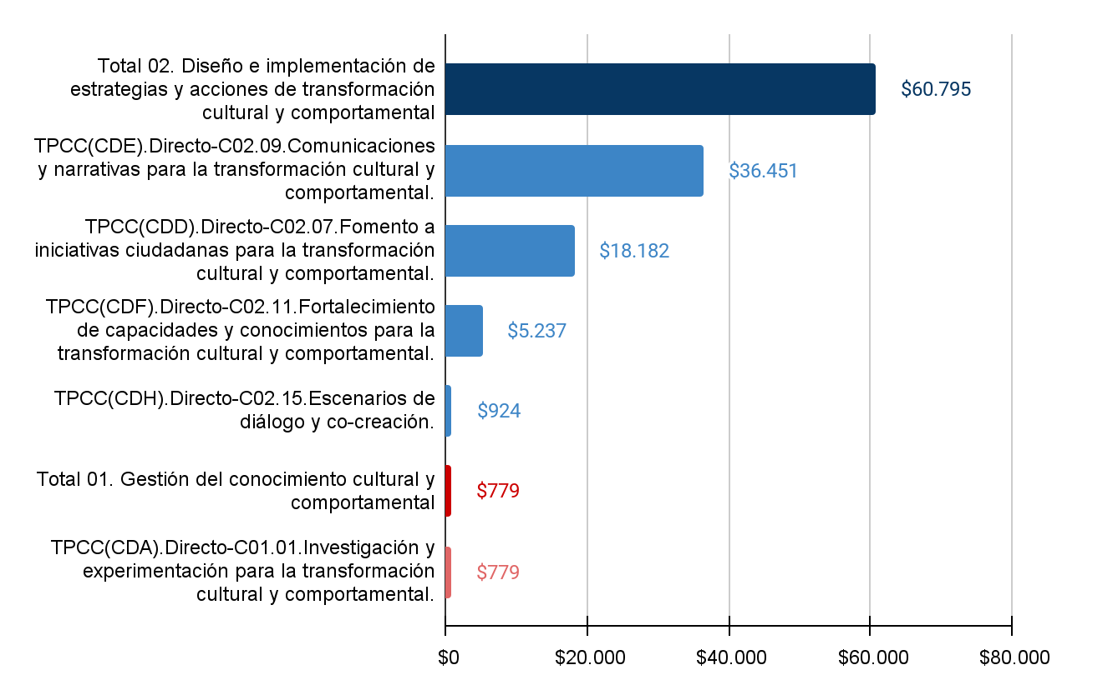

Fuente. Elaboración propia con base en los datos marcados para el trazador presupuestal Cultura Ciudadana en SEGPLAN - SDP y BogData - SDH. Corte 30 de junio de 2024. (Cifras en millones de pesos).

A continuación, se presenta el análisis por categorías y subcategorías. Los porcentajes por instrumento de información corresponden a la comparación del valor comprometido por Subcategoría vs el valor comprometido de la Categoría:

### **Categoría: 01.** Gestión del conocimiento cultural y comportamental

Esta categoría involucra actividades relacionadas con la construcción del conocimiento, la identificación de datos y el análisis de información que tienen como objetivo comprender los fenómenos culturales y sociales. Estas acciones permiten caracterizar las problemáticas en la ciudad a través de la exploración de creencias, actitudes, justificaciones, normas sociales y comportamientos.

El propósito fundamental es facilitar la toma de decisiones y el diseño de acciones orientadas a promover la cultura ciudadana.

De acuerdo con los datos marcados para el trazador presupuestal Cultura Ciudadana con recursos ejecutados por $779 millones, esta categoría representa del total de la inversión comprometida el 1,26 % y tiene en cuenta los recursos marcados por las EICD. Hasta el 30 de junio de 2024 no hubo recursos ejecutados por los FDL.

Los proyectos asociados con la Empresa Metro de Bogotá S.A. están relacionados con la construcción de la Cultura Metro para Bogotá y las metas vinculadas a la construcción de identidad y la marca Metro. Estos proyectos buscan promover espacios de participación ciudadana activa, impulsar procesos de capacitación y socialización en el marco de la estrategia de cultura ciudadana y fortalecer la articulación de la Empresa Metro de Bogotá con Entidades a nivel distrital y nacional.

Gráfica 2. Compromisos inversión con impacto Directo categoría 01, subcategorías y entidades

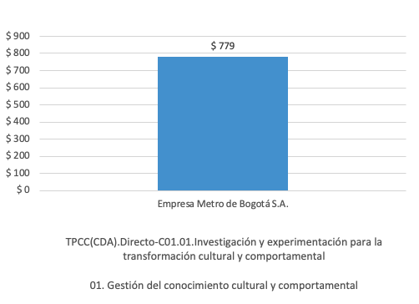

Fuente. Elaboración propia con base en los datos marcados para el trazador presupuestal Cultura Ciudadana en SEGPLAN (SDP) y BogData - (SDH). Corte 30 de junio de 2024. (Cifras en millones de pesos)

### **Categoría: 02.** Diseño e Implementación de Estrategias y Acciones de Transformación Cultural y Comportamental

Esta categoría se enfoca en promover cambios significativos en los patrones de comportamiento, tanto a nivel individual como colectivo. Esta transformación implica un cambio de las prácticas arraigadas hacia formas de actuación acordes con el enfoque de cultura ciudadana. Busca diseñar y poner en marcha estrategias y acciones que faciliten esta transformación cultural, permitiendo así un cambio sostenible en la forma en que las personas interactúan y se relacionan en su entorno social y cultural.

Esta categoría representa del total de la inversión comprometida el 98,74% con $60.795 millones ejecutados y tiene en cuenta los recursos marcados por las entidades del nivel central, las EICD y los FDL. Es relevante subrayar que los proyectos de las entidades, se enfocan en esta categoría, lo que se refleja en la asignación predominante de recursos para la ejecución del Trazador Presupuestal de Cultura Ciudadana*.*

Gráfica 3. Compromisos inversión con Impacto Directo para la categoría 02, subcategorías, y entidades

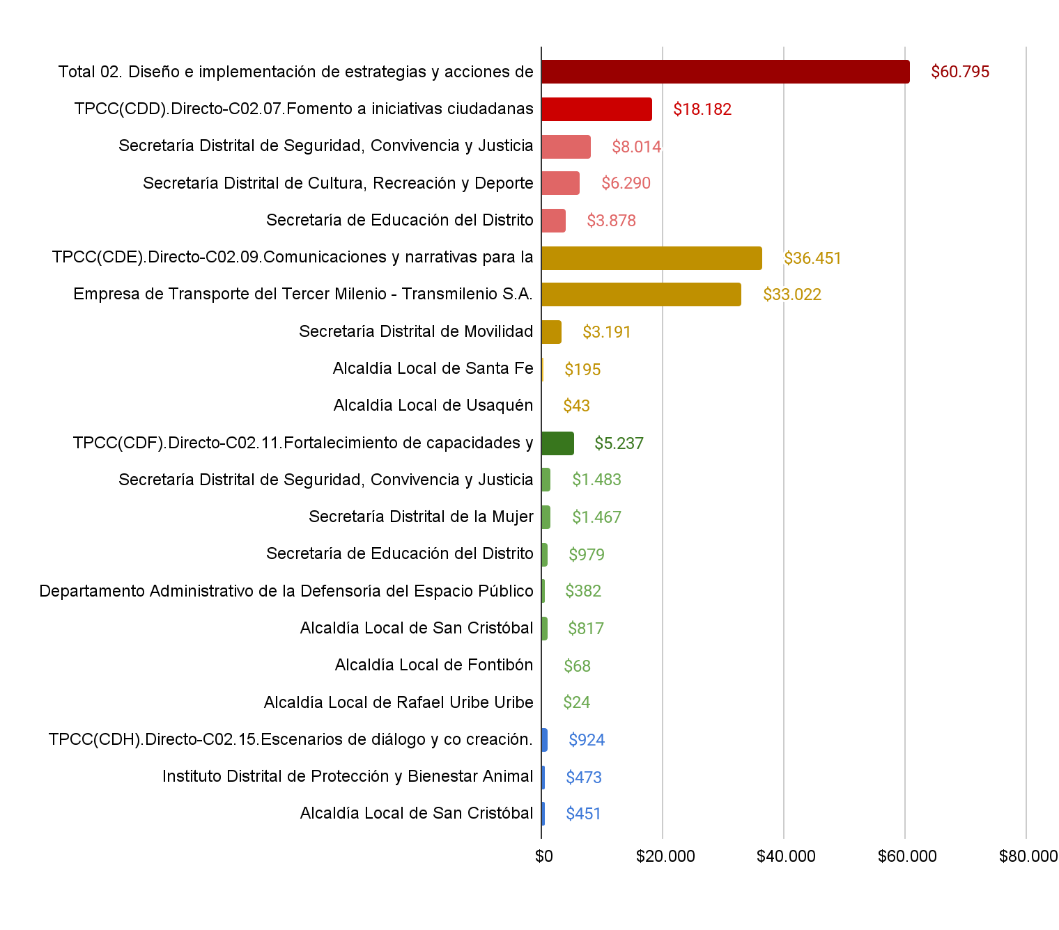

Fuente. Elaboración propia con base en los datos marcados para el trazador presupuestal Cultura Ciudadana en SEGPLAN (SDP) y BogData - (SDH). Corte 30 de junio de 2024. (Cifras en millones de pesos)

#### Subcategoría: TPCC(CDD). Directo-C02.07. Fomento a iniciativas ciudadanas para la transformación cultural y comportamental.

Esta subcategoría se enfoca en identificar los recursos y acciones destinados al respaldo de iniciativas ciudadanas que promuevan y reconozcan prácticas de cultura ciudadana. Esto incluye apoyos financieros, asistencia técnica, reconocimiento a buenas prácticas y colaboraciones público-privadas.

Además, se contemplan becas, premios y estímulos para fomentar la cultura ciudadana. La participación de recursos comprometidos, de esta subcategoría es del 29,90%, correspondiente a compromisos por $18.182 millones donde se incluyen los recursos marcados por las entidades del nivel central y los FDL.

La entidad que tiene mayores recursos comprometidos es la Secretaría Distrital de Seguridad, Convivencia y Justicia con $8.014 millones. Esta entidad se centró en fortalecer grupos de ciudadanos vinculados a instancias de participación para la convivencia y seguridad, además de brindar apoyo y acompañamiento a iniciativas ciudadanas en localidades con mayor aplicación de medidas correctivas del Código Nacional de Seguridad y Convivencia Ciudadana.

Le sigue la Secretaría Distrital de Cultura, Recreación y Deporte, con un total de compromisos por $6.290 millones, dirigidos a acciones que buscan diseñar y acompañar la implementación de trece (13) estrategias de cultura ciudadana en torno a los temas priorizados por la administración distrital.

En tercer lugar, la Secretaría de Educación del Distrito con $3.878 millones, destinados a implementar en colegios públicos el programa de educación socioemocional, ciudadana y construcción de escuelas como territorios de paz, que incluye como uno de sus objetivos el fortalecimiento de la salud mental, el bienestar socioemocional, la prevención del consumo de sustancias psicoactivas y la prevención de violencias, así como a iniciativas documentadas y lideradas por niñas y niños que inciden en el modelo y gobierno de ciudad, comparten sus experiencias para el aprendizaje de los adultos y habitan los espacios de la ciudad de forma segura y protegida.

#### Subcategoría: TPCC(CDE). Directo-C02.09. Comunicaciones y narrativas para la transformación cultural y comportamental.

En esta subcategoría, con recursos comprometidos por $36.451 millones, se despliegan acciones estratégicas con la finalidad de transmitir mensajes y narrativas cargados de positivismo y motivación. Estas comunicaciones tienen como propósito principal inspirar y fomentar la transformación cultural y de comportamiento en la ciudad.

La entidad que cuenta con la mayor participación de compromisos dentro de esta subcategoría es la Empresa de Transporte del Tercer Milenio - TRANSMILENIO S.A., con marcación de recursos de $33.022 millones, enfocados a definir e implementar estrategias de cultura ciudadana para el sistema de movilidad, con enfoque diferencial, de género y territorial, donde una de ellas incluya la prevención, atención y sanción de la violencia contra la mujer en el transporte. En segundo lugar, se encuentra la Secretaría Distrital de Movilidad con marcación directa en esta subcategoría por $3.191 millones.

#### Subcategoría: TPCC(CDF). Directo-C02.11. Fortalecimiento de capacidades y conocimientos para la transformación cultural y comportamental.

Esta subcategoría se enfoca en diseñar e implementar acciones destinadas a fortalecer las capacidades conceptuales, metodológicas y técnicas de la comunidad. Su propósito es potenciar las habilidades colectivas y fomentar la generación de capital social para impulsar la transformación cultural. Estas acciones incluyen la transferencia de conocimientos conceptuales y metodológicos, así como la realización de talleres y programas de formación.

En cuanto a los compromisos registrados, se observa una marcación relacionada de esta subcategoría en $5.237 millones, convirtiéndose en la tercera subcategoría con una asignación de recursos en la categoría 2.

Cabe destacar los compromisos de varias entidades, entre las que se encuentran la Secretaría Distrital de Seguridad, Convivencia y Justicia comprometió $1.483 millones del total de los recursos para estrategias de fortalecimiento de la cultura ciudadana y la participación en temas relacionados con la seguridad, la convivencia y la prevención de la violencia de género y el machismo. Esto incluyó mediación escolar y comunitaria como herramienta de justicia para promover la cultura ciudadana en la ciudad, así como jornadas de difusión y pedagogía. De igual forma, la Secretaría Distrital de la Mujer contribuyó con recursos por $1.467 millones, orientados a estrategias de comunicación con enfoque de género y derechos para la transformación cultural, difusión de información sobre los derechos de las mujeres y oferta de servicios para su garantía en Bogotá. Además, se llevaron a cabo campañas, formatos de comunicación y materiales de divulgación pedagógica. Así mismo, la Secretaría Distrital de Educación ejecutó $979 millones y el DADEP $382 millones.

En cuanto a los recursos ejecutados en las localidades, el FDL de San Cristóbal destinó $817 millones para el proyecto "Cambio de hábitos en el manejo de residuos para mitigar el cambio climático en Rafael Uribe Uribe". Por su parte el FDL de Fontibón ejecutó $85 millones y el FDL de Rafael Uribe Uribe $24 millones.

En esta subcategoría 7 entidades realizaron la marcación, de las cuales 4 pertenecen al nivel central y 3 son FDL.

#### Subcategoría: TPCC(CDH). Directo-C02.15. Escenarios de diálogo y co-creación.

Esta subcategoría implica la colaboración entre el Estado, el sector privado y organizaciones ciudadanas para promover el diálogo social y la acción colectiva en el ámbito de la cultura ciudadana y la transformación cultural en Bogotá. Proporciona espacios participativos de discusión con el propósito de establecer los criterios necesarios para la creación, implementación, seguimiento, evaluación y fortalecimiento de políticas, planes, programas, estrategias y proyectos relacionados con la cultura ciudadana y la democracia en la ciudad.

Los compromisos de esta subcategoría representan un total de $924 millones de pesos. Entre las entidades participantes se encuentra el Instituto Distrital de Protección y Bienestar Animal con recursos ejecutados por $473 millones, que se enfoca en campañas educativas para fomentar perspectivas alternativas al antropocentrismo y promover la tenencia responsable de animales no convencionales.

Al igual, el Fondo de Desarrollo Local de San Cristóbal con recursos ejecutados por $451 millones se encarga de gestionar acuerdos para el uso del espacio público con fines culturales, deportivos, recreativos y mercados temporales, así como de promover la formalización de vendedores informales y la participación ciudadana en programas del IDRD.

### **Resultados marcación directa** por sectores, entidades y Fondos de Desarrollo Local

Hasta el 30 de junio de 2024, para los recursos de inversión con Impacto Directo 15 entidades de 7 sectores administrativos realizaron marcación. De estas entidades, 7 pertenecen al nivel central, 2 son Empresas Industriales y Comerciales del Distrito, y 6 son Fondos de Desarrollo Local.

Al realizar un análisis del porcentaje de participación, en el que se compara el valor comprometido de cada sector frente al total de recursos comprometidos, se evidencia que en el sector de movilidad ha comprometido la mayor cantidad de recursos, un 60,07% correspondiente a $36.992 millones. Le siguen en orden el Sector de Seguridad, Convivencia y Justicia con un 15,42% ($9.497 millones).

Se destaca que el sector que más recursos asigna al TPCC a través de la subcategoría “Comunicación y narrativas para la transformación cultural y comportamental”, es el sector movilidad con compromisos por $36.451 millones de pesos, en especial TRANSMILENIO S.A. y la Secretaría Distrital de Movilidad.

Así mismo, 2 FDL aportaron recursos a esta subcategoría por un valor de $ 238 millones para un total de $36.451 millones, es decir, 4 entidades concentran proyectos orientados a las acciones comunicativas especialmente asociadas a campañas de cultura ciudadana, a pedagogía comunicativa y a difundir a la ciudad las estrategias realizadas.

La segunda subcategoría con mayor concentración de recursos es “Fomento a iniciativas ciudadanas para la transformación cultural y comportamental”, cuenta con compromisos $ 18.182 millones en la marcación de 3 entidades concentradas en los sectores Cultura, Recreación y Deporte, Educación y Seguridad, Convivencia y Justicia, Educación y Movilidad.

Tabla 5. Resultados marcación directa por sectores, entidades y Fondos de Desarrollo Local

| **Sector administrativo** | **Nombre Entidad o Fondo de Desarrollo Local** | **Administración central** | **Fondo de Desarrollo Local** | **Empresas industriales y comerciales** | **Total general** |
| --- | --- | --- | --- | --- | --- |
| 011 - Sector Movilidad | Empresa de Transporte del Tercer Milenio - Transmilenio S.A. | $ 0 | $ 0 | $ 33.022 | $ 33.022 |
|  | Empresa Metro de Bogotá S.A. | $ 0 | $ 0 | $ 779 | $ 779 |
|  | Secretaría Distrital de Movilidad | $ 3.191 | $ 0 | $ 0 | $ 3.191 |
| *Total 011 - Sector Movilidad* | | *$ 3.191* | *$ 0* | *$ 33.801* | *$ 36.992* |
| 014 - Sector Seguridad, Convivencia y Justicia | Secretaría Distrital de Seguridad, Convivencia y Justicia | $ 9.497 | $ 0 | $ 0 | $ 9.497 |
| *Total 014 - Sector Seguridad, Convivencia y Justicia* | | *$ 9.497* | *$ 0* | *$ 0* | *$ 9.497* |
| 009 - Sector Cultura, recreación y deporte | Secretaría Distrital de Cultura, Recreación y Deporte | $ 6.290 | $ 0 | $ 0 | $ 6.290 |
| *Total 009 - Sector Cultura, recreación y deporte* | | *$ 6.290* | *$ 0* | *$ 0* | *$ 6.290* |
| 006 - Sector Educación | Secretaría de Educación del Distrito | $ 4.857 | $ 0 | $ 0 | $ 4.857 |
| *Total 006 - Sector Educación* | | *$ 4.857* | *$ 0* | *$ 0* | *$ 4.857* |
| 013 - Sector Mujeres | Secretaría Distrital de la Mujer | $ 1.467 | $ 0 | $ 0 | $ 1.467 |
| Total 013 - Sector Mujeres | | $ 1.467 | $ 0 | $ 0 | $ 1.467 |
| 010 - Sector Ambiente | Instituto Distrital de Protección y Bienestar Animal | $ 473 | $ 0 | $ 0 | $ 473 |
| Total 010 - Sector Ambiente | | $ 473 | $ 0 | $ 0 | $ 473 |
| 002 - Sector Gobierno | Departamento Administrativo de la Defensoría del Espacio Público | $ 382 | $ 0 | $ 0 | $ 382 |
| Total 002 - Sector Gobierno | | $ 382 | $ 0 | $ 0 | $ 382 |
| 016 - Localidades | Alcaldía Local de Fontibón | $ 0 | $ 85 | $ 0 | $ 85 |
|  | Alcaldía Local de Rafael Uribe Uribe | $ 0 | $ 24 | $ 0 | $ 24 |
|  | Alcaldía Local de San Cristóbal | $ 0 | $ 1.268 | $ 0 | $ 1.268 |
|  | Alcaldía Local de Santa Fe | $ 0 | $ 195 | $ 0 | $ 195 |
|  | Alcaldía Local de Usaquén | $ 0 | $ 43 | $ 0 | $ 43 |
| Total 016 - Localidades | | $ 0 | $ 1.615 | $ 0 | $ 1.615 |
| **Total por Tipo de Entidad** | | **$ 26.158** | **$ 1.615** | **$ 33.801** | **$ 61.573** |

Fuente. Elaboración propia con base en los datos marcados para el trazador presupuestal Cultura Ciudadana en SEGPLAN (SDP) -BogData (SDH) Corte 30 de junio de 2024. (Cifras en millones de pesos).

Gráfica 4. Resumen compromisos inversión con Impacto Directo por sector, entidad, sistemas de información BogData (SDH) y SEGPLAN (SDP)

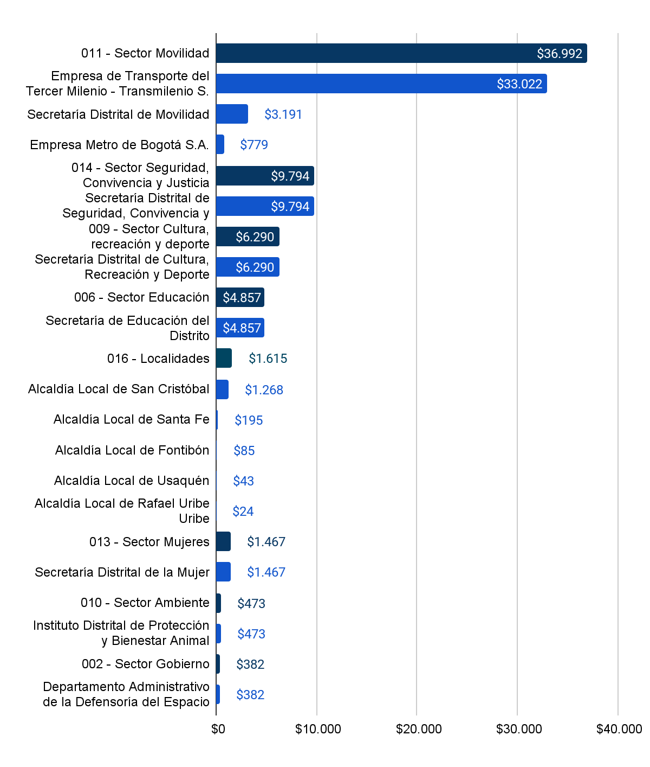

Fuente. Elaboración propia con base en los datos marcados para el trazador presupuestal Cultura Ciudadana en SEGPLAN (SDP) - BogData - (SDH). Corte 30 de junio de 2024. (Cifras en millones de pesos).

## 

## 

## Análisis de marcación impacto indirecto

En lo que concierne al impacto indirecto, se ha registrado la marcación por parte de 31 entidades. De estas entidades, 24 pertenecen al nivel central, 1 es una Empresa Industrial y Comercial, y 6 son Fondos de Desarrollo Local. Es relevante destacar que, en los recursos marcados el Impacto Indirecto, los recursos marcados en SEGPLAN son indicativos, mientras que los de BogData - representan los recursos efectivamente ejecutados a través de CRPs.

En el detalle de información de SEGPLAN, se relacionan 79 proyectos de inversión que vinculan 120 metas. Es importante destacar que, en el caso de SEGPLAN, se registró la marcación por parte de 6 Fondos de Desarrollo Local.

Gráfica 5. Compromisos inversión con Impacto Indirecto entidad - Sistema de información BogData (SDH) - y SEGPLAN (SDP) – con corte al 30 de junio del 2024

*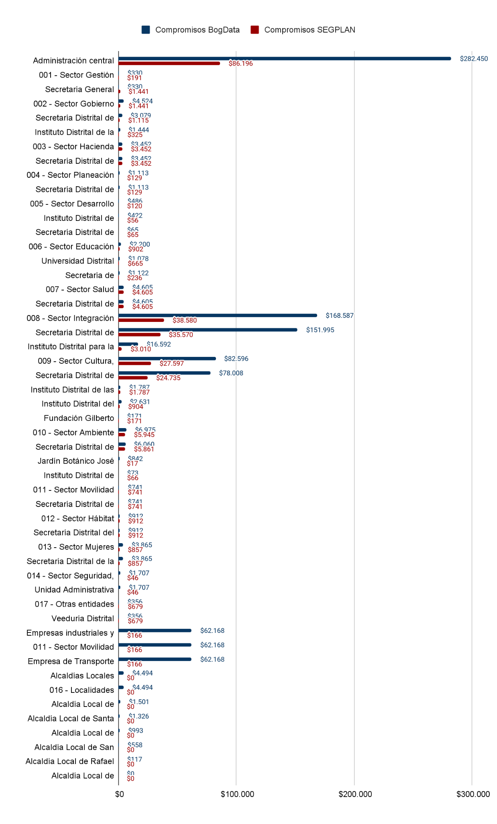Fuente. Elaboración propia con base en los datos marcados para el Trazador Presupuestal Cultura Ciudadana en SEGPLAN (SDP) y BogData - (SDH). Corte 30 de junio de 2024. (Cifras en millones de pesos).*

### Impacto indirecto por categorías y subcategorías

El análisis de la marcación con Impacto Indirecto en las categorías del TPCC indica que los compromisos de la Categoría No. 02, "Diseño e implementación de estrategias y acciones de transformación cultural y comportamental", representan el 94,43% de los compromisos asociados al trazador en BogData (correspondientes a $81.548 millones) - y un 96,71% en SEGPLAN (para un total en este sistema de información de $337.641 millones en esta categoría), lo que la sitúa como la categoría con mayores recursos comprometidos.

En segundo lugar, la Categoría No. 03, "Fortalecimiento institucional para la transformación cultural", muestra la menor inversión, con un 2,91% en BogData; es decir, compromisos por $2.509 millones y un 2,29% en SEGPLAN; recursos por $7.999 millones en este sistema de información.

Por último, se encuentra la Categoría No. 01, "Gestión del conocimiento cultural y comportamental", con un 2,67% en BogData ($2.305 millones en este sistema de información) - y un 0,99% en SEGPLAN (correspondientes a $3.472 millones de pesos).

Gráfica 6. Compromisos inversión con Impacto Indirecto, categorías y subcategorías instrumento de información BogData y SEGPLAN a 30 de junio del 2024

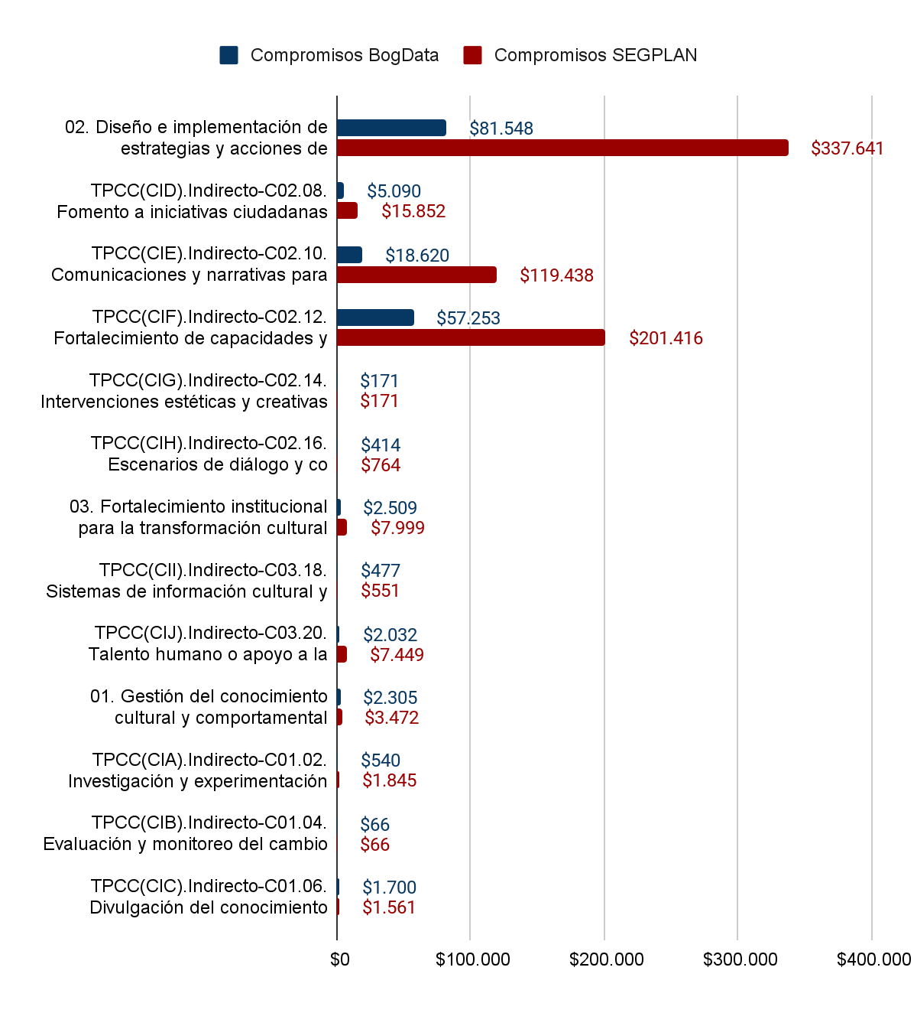

Fuente. Elaboración propia con base en los datos marcados para el trazador presupuestal Cultura Ciudadana en SEGPLAN (SDP) – BogData - (SDH). Corte 30 de junio de 2024. (Cifras en millones de pesos).

Gráfica 7. Compromisos inversión con Impacto Indirecto, segmentado por categorías y subcategorías instrumento de información BogData y SEGPLAN a 30 de junio del 2024

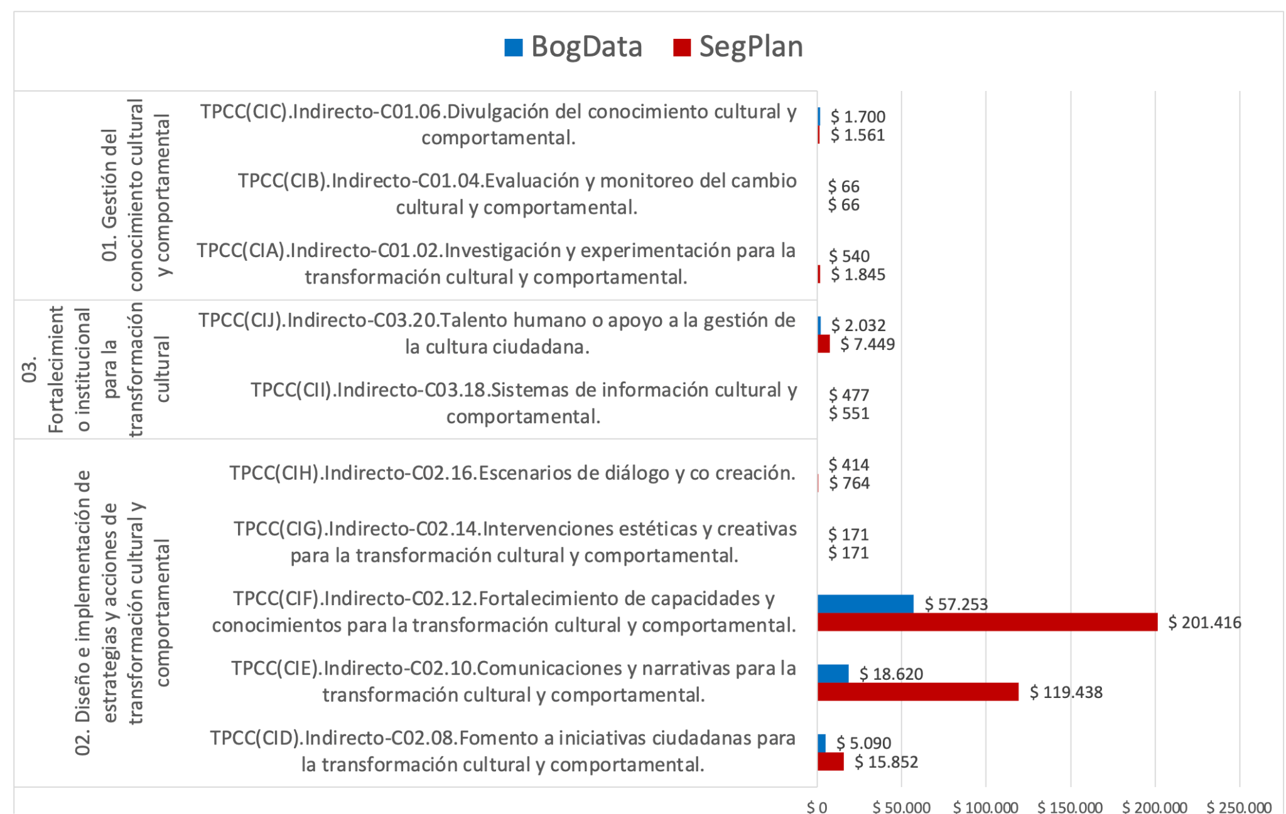

Fuente. Elaboración propia con base en los datos marcados para el trazador presupuestal Cultura Ciudadana en SEGPLAN (SDP) – BogData - (SDH). Corte 30 de junio de 2024. (Cifras en millones de pesos).

En el análisis por subcategorías, los porcentajes por instrumento de información corresponden a la comparación del valor comprometido por Subcategoría frente al valor total comprometido para el trazador para el impacto indirecto. En este orden de ideas, las subcategorías con mayores recursos comprometidos en inversión con Impacto Indirecto son: "Fortalecimiento de capacidades y conocimientos para la transformación cultural y comportamental", la cual concentra el 66,29% en BogData, con $57.253 millones - y el 57,69% en SEGPLAN, correspondiente a $201.416 millones. Le sigue la subcategoría de "Comunicaciones y narrativas para la transformación cultural y comportamental" con el 21,56% en BogData (compromisos en este sistema por $18.620 millones) y el 34,21% en SEGPLAN (correspondientes a $119.438 millones). En tercer lugar, se encuentra la subcategoría de "Fomento a iniciativas ciudadanas para la transformación cultural y comportamental" con el 5,89% en BogData (compromisos por $5.090 millones) - y el 4,54% en SEGPLAN ($15.852 millones).

### **Resultados marcación Impacto Indirecto** por sectores, entidades y Fondos de Desarrollo Local

En cuanto a los compromisos de la inversión con impacto indirecto por sector, se observa que el primer sector con mayores recursos registrados es **Integración Social** con el 44,67% en BogData ($38.580 millones) y 48,29% en SEGPLAN (por $168.587 millones de compromisos en este sistema), seguido de los sectores **Cultura, Recreación y Deporte** con el 31,96% en BogData (correspondientes a $27.597 millones) y 23,66% en SEGPLAN (es decir, compromisos por $82.596 millones); y **Movilidad** con el 1,05% en BogData ($907 millones en compromisos de este sistema) y 18,02% en SEGPLAN, correspondientes a $62.909 millones.

Gráfica 8. Compromisos inversión con Impacto Indirecto por sector y instrumento de información BogData - y SEGPLAN 2024

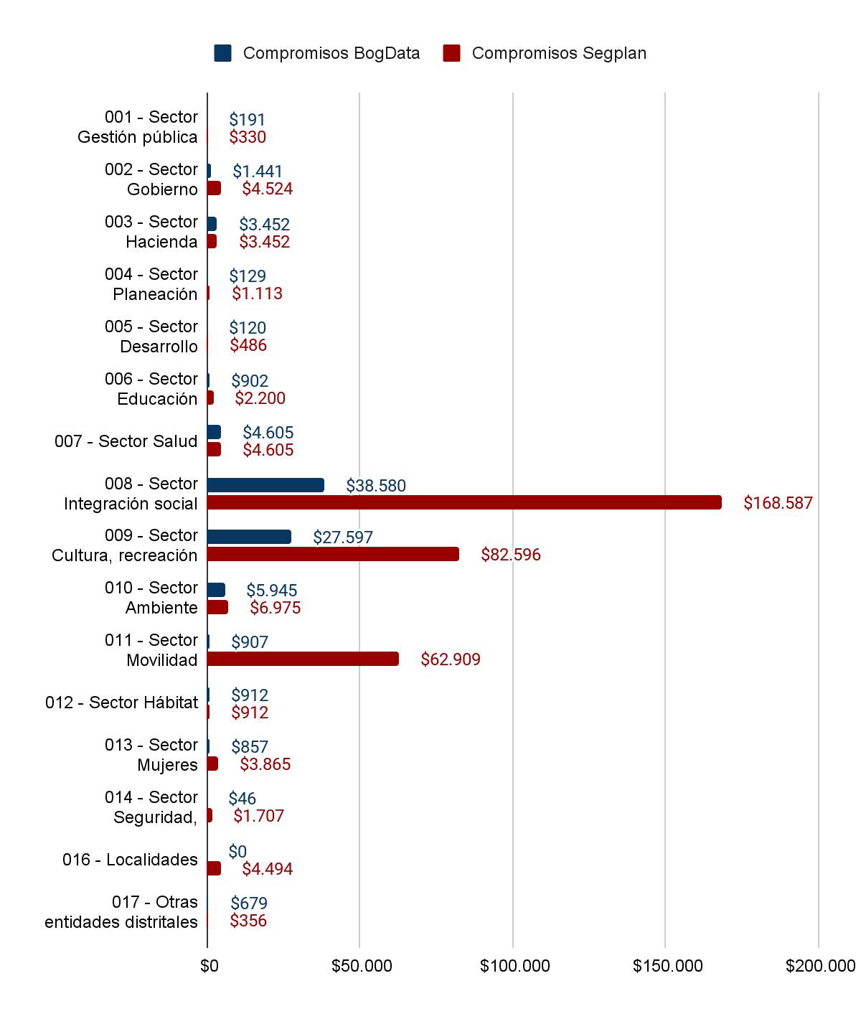

Fuente. Elaboración propia con base en los datos marcados para el trazador presupuestal Cultura Ciudadana en SEGPLAN (SDP) – BogData - (SDH). Corte 31 de diciembre de 2023. (Cifras en millones de pesos).

### **Resultados marcación Impacto indirecto** por Objetivo de Desarrollo Sostenible (ODS)

En cuanto a los Objetivos de Desarrollo Sostenible (ODS), en la marcación con Impacto Indirecto se observa que están vinculados a 12 objetivos, 7 más que en la inversión con Impacto Directo. Se destaca en primer lugar el ODS No. 01. Fin de la pobreza con el 30,74%, seguido del ODS No. 04. Educación de calidad con el 23,75%, y en tercer lugar el ODS No. 11. Ciudades y comunidades sostenibles con el 22,36%. Con respecto al informe del 2023 del TPCC, cambió la prioridad de los ODS, saliendo del primer lugar el ODS No. 10. Reducción de las desigualdades, que ahora ocupa el cuarto lugar con el 13,68%.

Tabla 6. Apropiación y compromisos inversión con Impacto Indirecto por ODS y Entidad instrumento de información SEGPLAN 2024

| **ODS – Entidad** | **Apropiación SEGPLAN** | **Compromisos SEGPLAN** |
| --- | --- | --- |
| **01. Fin de la pobreza** | **$ 42.735** | **$ 42.395** |
| **01. Fin de la pobreza** | **$ 105.921** | **$ 105.921** |
| Secretaría Distrital de Desarrollo Económico | $ 65 | $ 65 |
| Secretaría Distrital de Integración Social | $ 105.857 | $ 105.857 |
| **03. Salud y bienestar** | **$ 3.175** | **$ 3.175** |
| Secretaría Distrital de Integración Social | $ 111 | $ 111 |
| Secretaría Distrital de Movilidad | $ 193 | $ 193 |
| Secretaría Distrital de Salud / Fondo Financiero Distrital de Salud | $ 2.871 | $ 2.871 |
| **04. Educación de calidad** | **$ 81.864** | **$ 81.864** |
| Instituto Distrital de las Artes | $ 1.555 | $ 1.555 |
| Instituto Distrital para la Protección de la Niñez y la Juventud | $ 16.592 | $ 16.592 |
| Secretaría de Educación del Distrito | $ 1.122 | $ 1.122 |
| Secretaría Distrital de Cultura, Recreación y Deporte | $ 61.517 | $ 61.517 |
| Universidad Distrital Francisco José de Caldas | $ 1.078 | $ 1.078 |
| **05. Igualdad de género** | **$ 4.461** | **$ 4.461** |
| Secretaría Distrital de Integración Social | $ 596 | $ 596 |
| Secretaría Distrital de la Mujer | $ 3.865 | $ 3.865 |
| **08. Trabajo decente y crecimiento económico** | **$ 1.549** | **$ 1.549** |
| Instituto Distrital de Turismo | $ 214 | $ 214 |
| Secretaría Distrital de Cultura, Recreación y Deporte | $ 1.291 | $ 1.291 |
| Secretaría Distrital de Hacienda | $ 44 | $ 44 |
| **10. Reducción de las desigualdades** | **$ 47.143** | **$ 47.143** |
| Instituto Distrital de las Artes | $ 232 | $ 232 |
| Secretaría Distrital de Cultura, Recreación y Deporte | $ 3.288 | $ 3.288 |
| Secretaría Distrital de Integración Social | $ 43.515 | $ 43.515 |
| Secretaría Distrital de Planeación | $ 108 | $ 108 |
| **11. Ciudades y comunidades sostenibles** | **$ 77.041** | **$ 77.041** |
| Empresa de Transporte del Tercer Milenio - Transmilenio S.A. | $ 62.168 | $ 62.168 |
| Fundación Gilberto Alzate Avendaño | $ 171 | $ 171 |
| **Instituto Distrital del Patrimonio Cultural** | **$ 1.060** | **$ 1.060** |
| Secretaría Distrital de Ambiente | $ 25 | $ 25 |
| Secretaría Distrital de Cultura, Recreación y Deporte | $ 11.911 | $ 11.911 |
| Unidad Administrativa Especial Cuerpo Oficial de Bomberos | $ 1.707 | $ 1.707 |
| **12. Producción y consumo responsables** | **$ 1.344** | **$ 1.344** |
| Secretaría Distrital de Ambiente | $ 1.344 | $ 1.344 |
| **13. Acción por el clima** | **$ 3.980** | **$ 3.980** |
| Instituto Distrital de Protección y Bienestar Animal | $ 8 | $ 8 |
| Jardín Botánico José Celestino Mutis | $ 842 | $ 842 |
| Secretaría Distrital de Ambiente | $ 3.130 | $ 3.130 |
| **15. Vida de ecosistemas terrestres** | **$ 66** | **$ 66** |
| Instituto Distrital de Protección y Bienestar Animal | $ 66 | $ 66 |
| **16. Paz, justicia e instituciones sólidas** | **$ 14.537** | **$ 14.537** |
| **Instituto Distrital de la Participación y Acción Comunal** | **$ 1.444** | **$ 1.444** |
| Instituto Distrital de Turismo | $ 208 | $ 208 |
| Instituto Distrital del Patrimonio Cultural | $ 1.571 | $ 1.571 |
| Secretaría Distrital de Ambiente | $ 1.561 | $ 1.561 |
| **Secretaría Distrital de Gobierno** | **$ 3.079** | **$ 3.079** |
| Secretaría Distrital de Integración Social | $ 1.917 | $ 1.917 |
| **Secretaría Distrital de Movilidad** | **$ 549** | **$ 549** |
| Secretaría Distrital de Planeación | $ 1.005 | $ 1.005 |
| Secretaría Distrital de Salud / Fondo Financiero Distrital de Salud | $ 1.734 | $ 1.734 |
| Secretaría Distrital del Hábitat | $ 912 | $ 912 |
| Secretaría General | $ 330 | $ 330 |
| Veeduría Distrital | $ 226 | $ 226 |
| **17. Alianzas para lograr los Objetivos** | **$ 3.537** | **$ 3.537** |
| Secretaría Distrital de Hacienda | $ 3.407 | $ 3.407 |
| Veeduría Distrital | $ 130 | $ 130 |
| **Total general** | **$ 344.618** | **$ 344.618** |

Fuente. Elaboración propia con base en los datos marcados para el trazador presupuestal Cultura Ciudadana en SEGPLAN (SDP) Corte 30 de junio de 2024. (Cifras en millones).

# Conclusiones y recomendaciones

El análisis de la marcación del Trazador Presupuestal de Cultura Ciudadana con corte a 30 de junio de 2024, presenta conclusiones que dan relevancia al enfoque en la gestión gubernamental y en la ejecución de planes de desarrollo en Bogotá. Entre las conclusiones y recomendaciones se destacan:

Participación Institucional: se evidencia la continuidad en el aporte de 34 entidades de diversos sectores administrativos, Empresas Industriales y Comerciales y Fondos de Desarrollo Local, las cuales aportaron recursos con impacto directo e indirecto, demostrando la integración del enfoque de Cultura Ciudadana en la gestión institucional en la administración distrital y su compromiso con el cumplimiento con la Política Pública de Cultura Ciudadana.

Vinculación con la PPCC: La inversión con Impacto Directo en 28 proyectos por parte de 15 entidades demuestra un compromiso activo de diversos sectores en promover la Cultura Ciudadana en Bogotá. Este avance refleja la asignación de recursos para fortalecer el enfoque de Cultura Ciudadana, alineado con la Política Pública de Cultura Ciudadana y los objetivos del Plan de Desarrollo Distrital 2020-2024, enfocados en crear un nuevo contrato social y ambiental para la ciudad.

Inversión impacto Directo: Durante los meses de enero a junio del 2024 la inversión con Impacto Directo en Cultura Ciudadana fue de $61.573 millones. Estos recursos fueron marcados por 15 entidades distritales, así como 6 Fondos de Desarrollo Local, continúa siendo el sector de Movilidad quien tiene la mayor participación en los recursos comprometidos en un 53,63% seguido por el sector de Seguridad, Convivencia y Justicia.

Contribución a Objetivos de Desarrollo Sostenible: La asignación de recursos en el Trazador Presupuestal de Cultura Ciudadana ha sido efectiva en impulsar los Objetivos de Desarrollo Sostenible en Bogotá, en especial lo de: Igualdad de Género, Paz, Justicia e Instituciones Sólidas, Educación de Calidad y Ciudades y comunidades sostenibles y Acción por el clima.

Mayor Inversión en Estrategias de Transformación Cultural: El análisis del Trazador Presupuestal de Cultura Ciudadana (TPCC) muestra una mayor concentración de recursos en la categoría 2, enfocada en estrategias de transformación cultural. Esto refleja un énfasis en proyectos que buscan cambiar patrones de comportamiento en Bogotá, aunque aún queda el desafío de orientar a las entidades distritales hacia acciones que impacten otras categorías.

Por otro lado, la categoría 01, relacionada con la gestión del conocimiento cultural y comportamental, cuenta con una inversión mucho menor (1,26%, correspondiente a $779 millones comprometidos) en comparación con la categoría 2, relacionada al diseño e implementación de estrategias y acciones de transformación cultural y comportamental (98,74% y que significa un valor de $61.573 millones). Además, la categoría 3, que se centra en el fortalecimiento institucional para la transformación cultural, no cuenta con compromisos reportados a la fecha.

Oportunidades en Inversión Indirecta: Durante el primer semestre de 2024, 31 entidades, principalmente del nivel central, realizaron inversiones con Impacto Indirecto en Cultura Ciudadana. Esto destaca la importancia de fortalecer la colaboración interinstitucional para asegurar una implementación efectiva de las estrategias de Cultura Ciudadana, ya que la distribución de recursos depende del nivel central.

El análisis de la inversión con impacto indirecto por sector muestra que Integración Social lidera con el 44,67% en BogData ($38.580 millones) y el 48,29% en SEGPLAN ($168.587 millones). Le siguen los sectores de Cultura, Recreación y Deporte, con 31,96% en BogData ($27.597 millones) y 23,66% en SEGPLAN ($82.596 millones), y Movilidad, con 1,05% en BogData ($907 millones) y 18,02% en SEGPLAN ($62.909 millones). En total, están involucrados 16 sectores, y los tres primeros mantienen su posición respecto al año 2023 como los de mayores recursos comprometidos.

Coordinación Interinstitucional: Los espacios de coordinación impulsados por la Subsecretaría Distrital de Cultura Ciudadana han facilitado la transferencia de conceptos y métodos sobre Cultura Ciudadana, mejorando la distribución de recursos y desarrollando estrategias de transformación cultural con mayor impacto entre las entidades participantes.

Se sugiere continuar con el fortalecimiento de la gestión de alianzas estratégicas entre las entidades y sumar esfuerzos para la implementación de proyectos y programas conjuntos, para consolidar la colaboración interinstitucional y la transversalización del enfoque de Cultura Ciudadana a través de la Mesa Intersectorial de Cultura Ciudadana, donde se pueden generar articulaciones, sinergias y posibles acuerdos, así como compartir aprendizajes y retos desde sus metodologías y experiencias realizadas.

Se sugiere evaluar la asignación presupuestal para aumentar los recursos en categorías del TPCC con menor financiamiento, como “Gestión del Conocimiento Cultural y Comportamental” (investigación, experimentación, evaluación y monitoreo) y “Fortalecimiento Institucional para la Transformación Cultural”, donde se ha detectado una falta de recursos operativos.

El proceso de marcación del trazador puede optimizarse mediante sesiones de acompañamiento, que fortalezcan la marcación en los sistemas de información y mejoren los resultados reflejados en el trazador a través de los proyectos. Todo esto contribuirá al cumplimiento efectivo de la Política Pública de Cultura Ciudadana.

**Anexo 1. Compromisos por entidad, proyecto de inversión, meta, categoría y subcategoría con impacto directo en el SEGPLAN 2024.**

| No. | **Nombre Entidad, Empresa o FDL** | **Nombre del Proyecto de Inversión o Rubro** | **Meta Proyecto de Inversión - MPI** | **Categoría** | **Subcategoría** | **Compromisos** |
| --- | --- | --- | --- | --- | --- | --- |
| 1 | **Secretaría Distrital de Seguridad, Convivencia y Justicia** | **Consolidación de una ciudadanía transformadora para la convivencia y la seguridad en Bogotá** | 1. Fortalecer grupos de ciudadanos vinculados a instancias de participación para la convivencia y seguridad. | **02. Diseño e implementación de estrategias y acciones de transformación cultural y comportamental** | TPCC(CDD).Directo-C02.07.Fomento a iniciativas ciudadanas para la transformación cultural y comportamental. | $ 8.014 |
| 4. Diseñar e implementar estrategia de fortalecimiento de la Cultura Ciudadana y la participación para la seguridad, convivencia y la prevención de violencia basada en género y el machismo, a través de la gestión en el territorio. | **02. Diseño e implementación de estrategias y acciones de transformación cultural y comportamental** | TPCC(CDF).Directo-C02.11.Fortalecimiento de capacidades y conocimientos para la transformación cultural y comportamental. | $ 74 |
| 5. Diseñar y aplicar estrategia de mediación escolar y comunitaria como herramienta de justicia para generar Cultura Ciudadana en la ciudad. | **02. Diseño e implementación de estrategias y acciones de transformación cultural y comportamental** | TPCC(CDF).Directo-C02.11.Fortalecimiento de capacidades y conocimientos para la transformación cultural y comportamental. | $ 761 |
| **Fortalecimiento de estrategias para la materialización de las disposiciones del Código Nacional de Seguridad y Convivencia Ciudadana en Bogotá** | 1. Construir y desarrollar jornadas de difusión y pedagogía sobre el contenido y alcance del Código Nacional de Seguridad y Convivencia Ciudadana. | **02. Diseño e implementación de estrategias y acciones de transformación cultural y comportamental** | TPCC(CDF).Directo-C02.11.Fortalecimiento de capacidades y conocimientos para la transformación cultural y comportamental. | $ 648 |
| 2 | **Secretaría Distrital de Movilidad** | **Fortalecimiento de la comunicación y la cultura para la movilidad como elementos constructivos y pedagógicos del nuevo contrato social en Bogotá** | 1. Diseñar y evaluar el % de una metodología de alto impacto frente a Cultura Ciudadana para la movilidad | **02. Diseño e implementación de estrategias y acciones de transformación cultural y comportamental** | TPCC(CDE).Directo-C02.09.Comunicaciones y narrativas para la transformación cultural y comportamental. | $ 127 |
| 2. Implementar el % de las estrategias de Cultura Ciudadana definidas para el sistema de movilidad con enfoque diferencial, de género y territorial. | **02. Diseño e implementación de estrategias y acciones de transformación cultural y comportamental** | TPCC(CDE).Directo-C02.09.Comunicaciones y narrativas para la transformación cultural y comportamental. | $ 122 |
| 3. Implementar y evaluar el % de las campañas de cultura para la movilidad diseñadas. | **02. Diseño e implementación de estrategias y acciones de transformación cultural y comportamental** | TPCC(CDE).Directo-C02.09.Comunicaciones y narrativas para la transformación cultural y comportamental. | $ 563 |
| 4. Ejecutar y evaluar el % de las estrategias de pedagogía y educación vial diseñadas | **02. Diseño e implementación de estrategias y acciones de transformación cultural y comportamental** | TPCC(CDE).Directo-C02.09.Comunicaciones y narrativas para la transformación cultural y comportamental. | $ 733 |
| 5. Desarrollar el % del plan estratégico de comunicaciones y cultura para la movilidad | **02. Diseño e implementación de estrategias y acciones de transformación cultural y comportamental** | TPCC(CDE).Directo-C02.09.Comunicaciones y narrativas para la transformación cultural y comportamental. | $ 1.647 |
| 3 | **Secretaría Distrital de la Mujer** | **Implementación de estrategia de divulgación pedagógica con enfoques de género y de derechos Bogotá** | 1. Producir estrategias de comunicaciones con enfoque de género y de derechos, para la transformación cultural y el cambio social | **02. Diseño e implementación de estrategias y acciones de transformación cultural y comportamental** | TPCC(CDF).Directo-C02.11.Fortalecimiento de capacidades y conocimientos para la transformación cultural y comportamental. | $ 1.008 |
| 2. Difundir a ciudadanos y ciudadanas información sobre los derechos de las mujeres y oferta de servicios para su garantía en Bogotá, a través del desarrollo de campañas, formatos de comunicación y materiales de divulgación edu pedagógica. | **02. Diseño e implementación de estrategias y acciones de transformación cultural y comportamental** | TPCC(CDF).Directo-C02.11.Fortalecimiento de capacidades y conocimientos para la transformación cultural y comportamental. | $ 459 |
| 4 | **Secretaría Distrital de Cultura, Recreación y Deporte** | **Fortalecimiento de la Cultura Ciudadana y su Institucionalidad en Bogotá** | 2. Diseñar y Acompañar la implementación estrategias de Cultura Ciudadana en torno a los temas priorizados por la administración Distrital | **02. Diseño e implementación de estrategias y acciones de transformación cultural y comportamental** | TPCC(CDD).Directo-C02.07.Fomento a iniciativas ciudadanas para la transformación cultural y comportamental. | $ 6.290 |
| 5 | **Secretaría de Educación del Distrito** | **Implementación del Programa integral de educación socioemocional, ciudadana y construcción de escuelas como territorios de paz en Bogotá D.C.** | 1. Construir y desarrollar los Documentos Para la integración curricular de la educación socioemocional y ciudadana en las IED de Bogotá a partir de un proceso de sensibilización y elaboración conjunta con las comunidades educativas de los documentos que permitan orientar su implementación en los colegios. | **02. Diseño e implementación de estrategias y acciones de transformación cultural y comportamental** | TPCC(CDF).Directo-C02.11.Fortalecimiento de capacidades y conocimientos para la transformación cultural y comportamental. | $ 979 |
|  |  | 2. Apoyar y acompañar a Colegios en el desarrollo de iniciativas ciudadanas para la construcción de escuelas como territorios de paz, que valoran la diversidad del territorio y fomentan el relacionamiento basado en la verdad, el perdón, la restauración, la reconciliación y la no repetición. | **02. Diseño e implementación de estrategias y acciones de transformación cultural y comportamental** | TPCC(CDD).Directo-C02.07.Fomento a iniciativas ciudadanas para la transformación cultural y comportamental. | $ 2.616 |
|  | **Implementación del programa niñas y niños educan a los adultos en Bogotá D.C.** | 1. Promover en Colegios Iniciativas, lideradas por niñas y niños que resignifiquen su voz en la transformación cultural de la ciudad y fortalezcan el desarrollo de iniciativas ciudadanas. | **02. Diseño e implementación de estrategias y acciones de transformación cultural y comportamental** | TPCC(CDD).Directo-C02.07.Fomento a iniciativas ciudadanas para la transformación cultural y comportamental. | $ 1.262 |
|  | **Instituto Distrital de Protección y Bienestar Animal** | **Implementación de estrategias de cultura y participación ciudadana para la defensa, convivencia, protección y bienestar de los animales en Bogotá** | 2. Diseñar e implementar Campañas Pedagógicas de apropiación social del conocimiento que aborden perspectivas alternativas al antropocentrismo. | **02. Diseño e implementación de estrategias y acciones de transformación cultural y comportamental** | TPCC(CDH).Directo-C02.15.Escenarios de diálogo y co creación. | $ 51 |
|  | 3. Vincular Personas ciudadanos y ciudadanas en las estrategias de sensibilización y educación en los ámbitos: educativo, recreodeportivo, institucional y comunitario para incrementar la tenencia responsable de animales de compañía no convencionales basada en criterios técnicos, sin fomentar su adquisición | **02. Diseño e implementación de estrategias y acciones de transformación cultural y comportamental** | TPCC(CDH).Directo-C02.15.Escenarios de diálogo y co creación. | $ 218 |
|  |  | 4. Vincular Personas ciudadanos y ciudadanas en talleres de formación que aborden la normatividad vigente y su aplicación en las instancias y los espacios de participación ciudadana y movilización social de protección y bienestar animal.participación ciudadana y movilización social de protección y bienestar animal. | **02. Diseño e implementación de estrategias y acciones de transformación cultural y comportamental** | TPCC(CDH).Directo-C02.15.Escenarios de diálogo y co creación. | $ 149 |
|  |  | 5. Definir y Ejecutar Pactos con las instancias y espacios de participación ciudadana y movilización social por localidad para la Protección y Bienestar Animal | **02. Diseño e implementación de estrategias y acciones de transformación cultural y comportamental** | TPCC(CDH).Directo-C02.15.Escenarios de diálogo y co creación. | $ 55 |
|  | **Empresa Metro de Bogotá S.A.** | **Construcción de cultura Metro para Bogotá** | 1. Diseñar e implementar el % de la estrategia de construcción de identidad y marca del metro de Bogotá. | **01. Gestión del conocimiento cultural y comportamental** | TPCC(CDA).Directo-C01.01.Investigación y experimentación para la transformación cultural y comportamental. | $ 577 |
|  |  |  | 2. Promover % de los espacios de participación ciudadana activa, impulsando procesos de capacitación y socialización en el marco de la estratégica de Cultura Ciudadana. | **01. Gestión del conocimiento cultural y comportamental** | TPCC(CDA).Directo-C01.01.Investigación y experimentación para la transformación cultural y comportamental. | $ 8 |
|  |  |  | 3. Articular el % de las actividades entre las dependencias de la EMB, instituciones distritales y nacionales para ofrecer un mensaje unificado a los grupos de valor | **01. Gestión del conocimiento cultural y comportamental** | TPCC(CDA).Directo-C01.01.Investigación y experimentación para la transformación cultural y comportamental. | $ 193 |
|  | **Empresa de Transporte del Tercer Milenio - Transmilenio S.A.** | **Desarrollo y Gestión de la Cultura Ciudadana en el Sistema Integrado de Transporte Público de Bogotá** | 1. Actualizar e Implementar Modelo de Cultura Ciudadana en el Componente Troncal y Zonal del SITP | **02. Diseño e implementación de estrategias y acciones de transformación cultural y comportamental** | TPCC(CDE).Directo-C02.09.Comunicaciones y narrativas para la transformación cultural y comportamental. | $ 33.022 |
|  | **Departamento Administrativo de la Defensoría del Espacio Público** | **Fortalecimiento de la sostenibilidad y defensa del patrimonio inmobiliario distrital y el espacio público a cargo del DADEP en Bogotá** | 1. Realizar el porciento del diseño, formulación, estructuración e implementación de la Escuela de espacio público | **02. Diseño e implementación de estrategias y acciones de transformación cultural y comportamental** | TPCC(CDF).Directo-C02.11.Fortalecimiento de capacidades y conocimientos para la transformación cultural y comportamental. | $ 382 |
|  | **Alcaldía Local de Usaquén** | **Usaquén territorio de mujeres sin miedo** | 2. vincular personas personas en acciones para la prevención del feminicidio y la violencia contra la mujer | **02. Diseño e implementación de estrategias y acciones de transformación cultural y comportamental** | TPCC(CDE).Directo-C02.09.Comunicaciones y narrativas para la transformación cultural y comportamental. | $ 43 |
|  | **Alcaldía Local de Santa Fe** | **Ecoeficiencia y manejo de residuos en Santa Fe** | 1. capacitar personas en separación en la fuente y reciclaje | **02. Diseño e implementación de estrategias y acciones de transformación cultural y comportamental** | TPCC(CDE).Directo-C02.09.Comunicaciones y narrativas para la transformación cultural y comportamental. | $ 22 |
|  | **Santa Fe con un sistema de cuidado** | 1. Formar personas en prevención de violencia intrafamiliar y/o violencia sexual. | **02. Diseño e implementación de estrategias y acciones de transformación cultural y comportamental** | TPCC(CDE).Directo-C02.09.Comunicaciones y narrativas para la transformación cultural y comportamental. | $ 173 |
|  | **Alcaldía Local de San Cristóbal** | **Mujeres empoderadas en San Cristóbal** | 1. Capacitar personas para la construcción de ciudadanía y desarrollo de capacidades para el ejercicio de derechos de las mujeres. | **02. Diseño e implementación de estrategias y acciones de transformación cultural y comportamental** | TPCC(CDF).Directo-C02.11.Fortalecimiento de capacidades y conocimientos para la transformación cultural y comportamental. | $ 290 |
|  | **Por un buen uso en el espacio público en San Cristóbal..** | 1. Realizar acuerdos para el uso del EP con fines culturales, deportivos, recreacionales o de mercados temporales | **02. Diseño e implementación de estrategias y acciones de transformación cultural y comportamental** | TPCC(CDH).Directo-C02.15.Escenarios de diálogo y co creación. | $ 0 |
|  |  | 2. Realizar acuerdos para promover la formalización de vendedores informales a círculos económicos productivos de la ciudad | **02. Diseño e implementación de estrategias y acciones de transformación cultural y comportamental** | TPCC(CDH).Directo-C02.15.Escenarios de diálogo y co creación. | $ 208 |
|  |  | 3. Realizar acuerdos para la vinculación de la ciudadanía en los programas adelantados por el IDRD acuerdos con vendedores informales o estacionarios | **02. Diseño e implementación de estrategias y acciones de transformación cultural y comportamental** | TPCC(CDH).Directo-C02.15.Escenarios de diálogo y co creación. | $ 243 |
|  | **San Cristóbal construye confianza y convivencia** | 1. Implementar estrategias de atención de movilizaciones y aglomeraciones en el territorio a través de equipos de gestores de convivencia bajo el direccionamiento estratégico de la Secretaría de seguridad, convivencia y justicia | **02. Diseño e implementación de estrategias y acciones de transformación cultural y comportamental** | TPCC(CDF).Directo-C02.11.Fortalecimiento de capacidades y conocimientos para la transformación cultural y comportamental. | $ 163 |
|  | **San Cristóbal cuida a San Cristóbal** | 3. Implementar estrategias locales de acciones pedagógicas del Código Nacional de Seguridad y Convivencia Ciudadana en la localidad | **02. Diseño e implementación de estrategias y acciones de transformación cultural y comportamental** | TPCC(CDF).Directo-C02.11.Fortalecimiento de capacidades y conocimientos para la transformación cultural y comportamental. | $ 0 |
|  | **San Cristóbal fomenta la separación, transformación y aprovechamiento de sus residuos** | 1. Capacitar personas en separación en la fuente y reciclaje. | **02. Diseño e implementación de estrategias y acciones de transformación cultural y comportamental** | TPCC(CDF).Directo-C02.11.Fortalecimiento de capacidades y conocimientos para la transformación cultural y comportamental. | $ 204 |
|  | **San Cristóbal preparada ante emergencias** | 1. Realizar Acciones efectivas para el fortalecimiento de las capacidades locales para la respuesta a emergencias y desastres | **02. Diseño e implementación de estrategias y acciones de transformación cultural y comportamental** | TPCC(CDF).Directo-C02.11.Fortalecimiento de capacidades y conocimientos para la transformación cultural y comportamental. | $ 160 |
|  | **Alcaldía Local de Rafael Uribe Uribe** | **Agricultura urbana productiva y sostenible en Rafael Uribe Uribe** | 1. Implementar acciones de fomento para la agricultura urbana. | **02. Diseño e implementación de estrategias y acciones de transformación cultural y comportamental** | TPCC(CDD).Directo-C02.07.Fomento a iniciativas ciudadanas para la transformación cultural y comportamental. | $ 0 |
|  |  | **Cambio de hábitos en el manejo de residuos para mitigar el cambio climático en Rafael Uribe Uribe** | 1. capacitar personas en separación en la fuente y reciclaje | **02. Diseño e implementación de estrategias y acciones de transformación cultural y comportamental** | TPCC(CDF).Directo-C02.11.Fortalecimiento de capacidades y conocimientos para la transformación cultural y comportamental. | $ 0 |
|  |  | **Cultura ciudadana y uso óptimo del espacio público en Rafael Uribe Uribe** | 1. Realizar acuerdos para el uso del EP con fines culturales, deportivos, recreacionales o de mercados temporales para la promover la formalización de vendedores informales a círculos económicos productivos de la ciudad para la vinculación de la ciudadanía en los programas adelantados por el IDRD y acuerdos con vendedores informales o estacionarios. | **02. Diseño e implementación de estrategias y acciones de transformación cultural y comportamental** | TPCC(CDF).Directo-C02.11.Fortalecimiento de capacidades y conocimientos para la transformación cultural y comportamental. | $ 24 |
|  |  |  | 2. Realizar acuerdos para la promover la formalización de vendedores informales a círculos económicos productivos de la ciudad | **02. Diseño e implementación de estrategias y acciones de transformación cultural y comportamental** | TPCC(CDD).Directo-C02.07.Fomento a iniciativas ciudadanas para la transformación cultural y comportamental. | $ 0 |
|  | **Alcaldía Local de Fontibón** | **Un nuevo contrato para cambiar hábitos de consumo en Fontibón** | 1. Capacitar personas en separación en la fuente y reciclaje durante el cuatrienio | **02. Diseño e implementación de estrategias y acciones de transformación cultural y comportamental** | TPCC(CDF).Directo-C02.11.Fortalecimiento de capacidades y conocimientos para la transformación cultural y comportamental. | $ 85 |
|  |  | **Un nuevo contrato para la reactivación económica de Fontibón** | 2. Promover Mipymes y/o emprendimientos procesos de reconversión hacia actividades sostenibles durante el cuatrienio. | **02. Diseño e implementación de estrategias y acciones de transformación cultural y comportamental** | TPCC(CDD).Directo-C02.07.Fomento a iniciativas ciudadanas para la transformación cultural y comportamental. | $ 0 |
|  |  | **Un nuevo contrato para la seguridad y convivencia en Fontibón** | 1. Implementar estrategias de atención de movilizaciones y aglomeraciones en el territorio a través de equipos de gestores de convivencia bajo el direccionamiento estratégico de la Secretaría de Seguridad, Convivencia y Justicia en el cuatrienio | **03. Fortalecimiento institucional para la transformación cultural** | TPCC(CDJ).Directo-C03.19.Talento humano o apoyo a la gestión de la Cultura Ciudadana. | $ 0 |
|  |  | **Un nuevo contrato por los derechos de las mujeres en Fontibón** | 1. Capacitar personas para la construcción de ciudadanía y desarrollo de capacidades para el ejercicio de derechos de las mujeres en el cuatrienio | **02. Diseño e implementación de estrategias y acciones de transformación cultural y comportamental** | TPCC(CDF).Directo-C02.11.Fortalecimiento de capacidades y conocimientos para la transformación cultural y comportamental. | $ 0 |
|  | **Alcaldía Local de Antonio Nariño** | **Acciones de fomento y promoción de actividades artísticas, interculturales, culturales y/o patrimoniales.** | 1. Realizar Eventos de promoción de actividades culturales realizadas Realizar 8 eventos de promoción de actividades culturales. | **01. Gestión del conocimiento cultural y comportamental** | TPCC(CDB).Directo-C01.03.Evaluación y monitoreo del cambio cultural y comportamental. | $ 0 |

Fuente. Elaboración propia con base en los datos marcados para el trazador presupuestal Cultura Ciudadana en SEGPLAN (SDP) – BogData - (SDH). Corte 30 de junio de 2024. (Cifras en millones)